Delovni list (z rešitvami)ekskurzije v Kostanjevico na Krki

- Poplave.
Učenci si dobro ogledajo vpliv reke na življenje ljudi. Fotografirajo vsa opažanja, da bodo naredili poročilo. Sproti na terenu odgovarjajo na vprašana, ki jih usmerjajo k opazovanju.
- Zakaj so ob reki skopani jarki? Melioracija
- Najdi, kako visoko je segala rekordna voda ob poplavi? Slikajo tablo
- Fotografiraj nekaj posledic poplav, ki so vidne še danes. 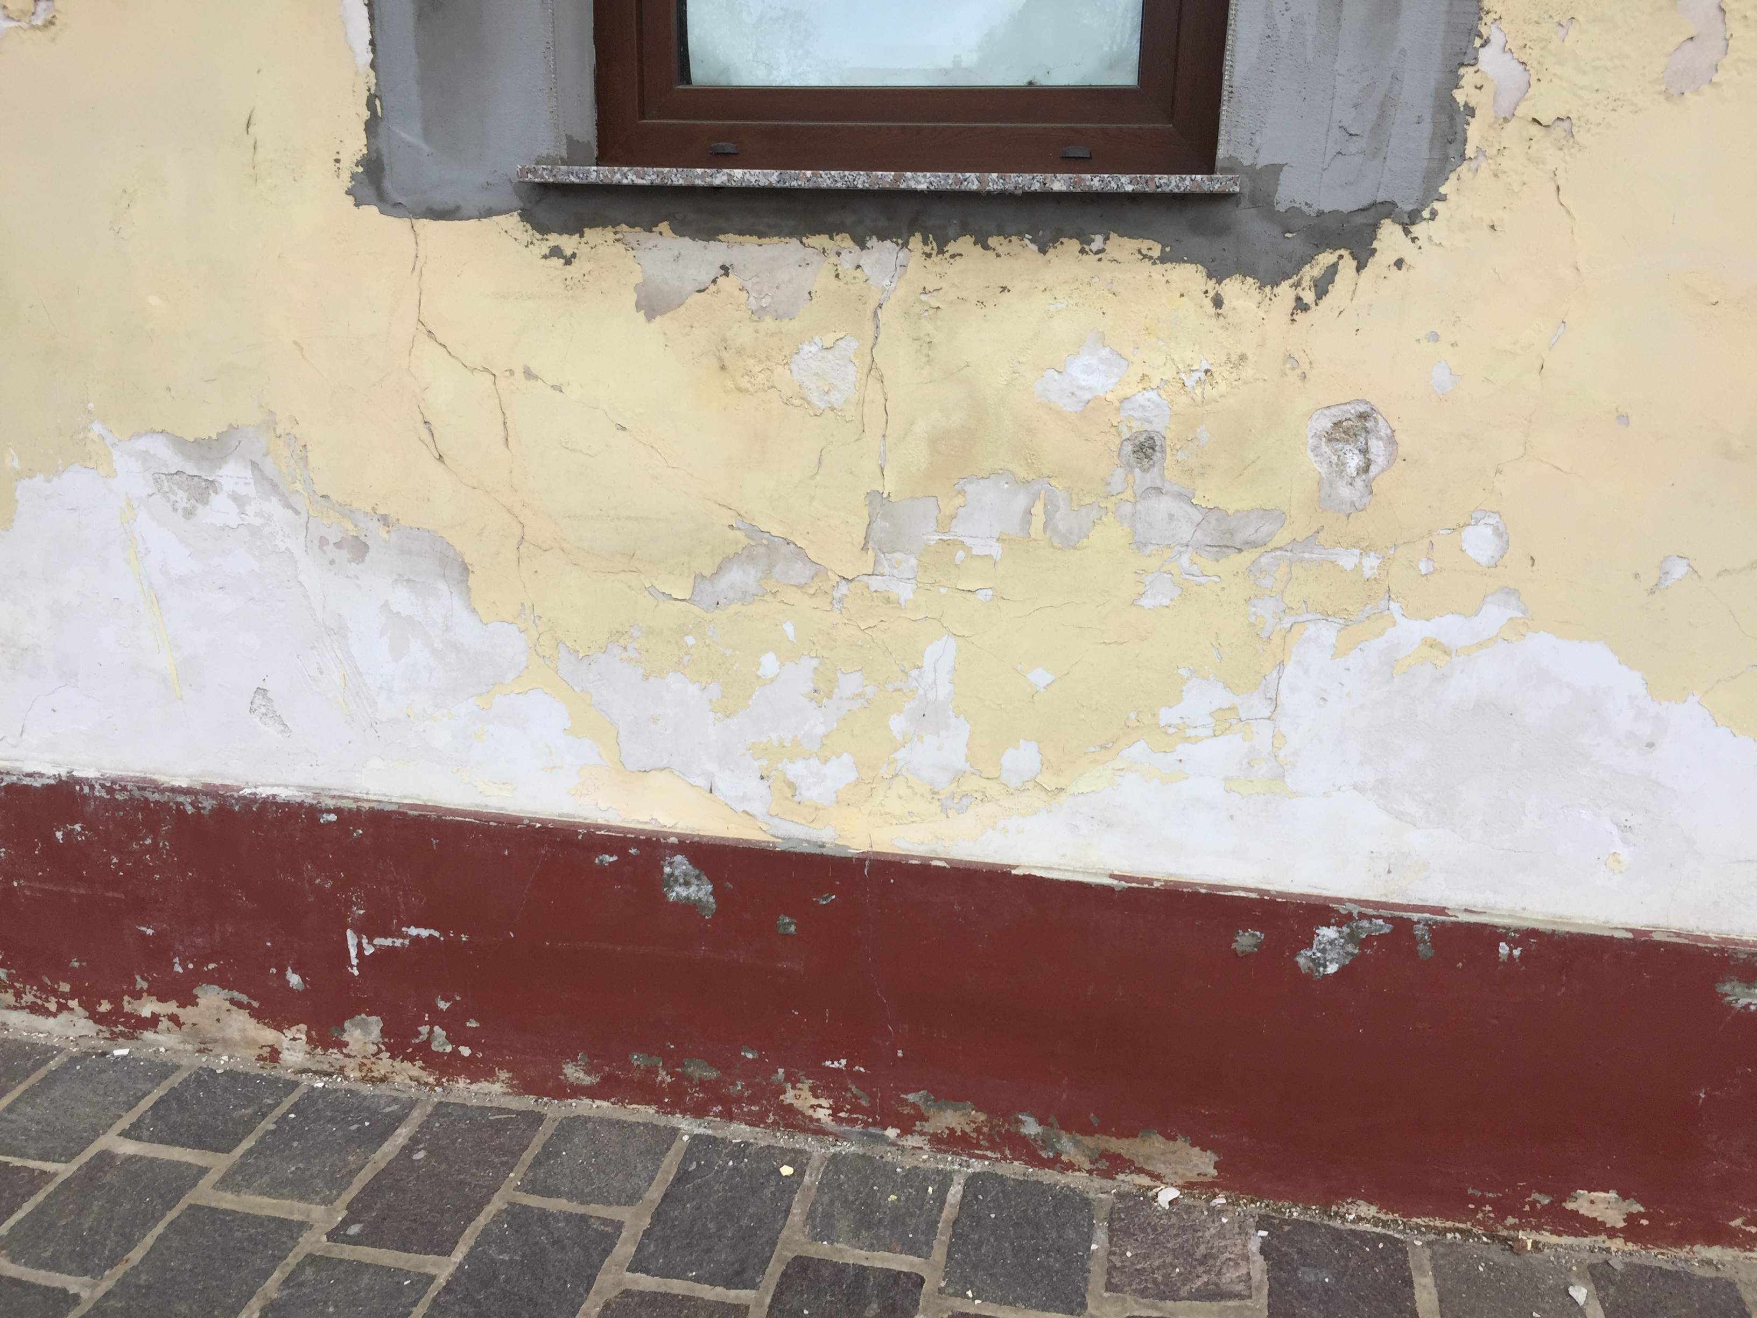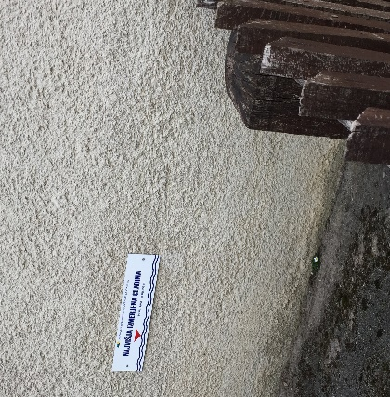
č. Naštej nekaj prednosti življenja ob reki (Krki): mikroklima, turizem, namakanje

- Park Špica
- Zakaj drevesa na sliki rastejo postrani? Proti Soncu, jugu
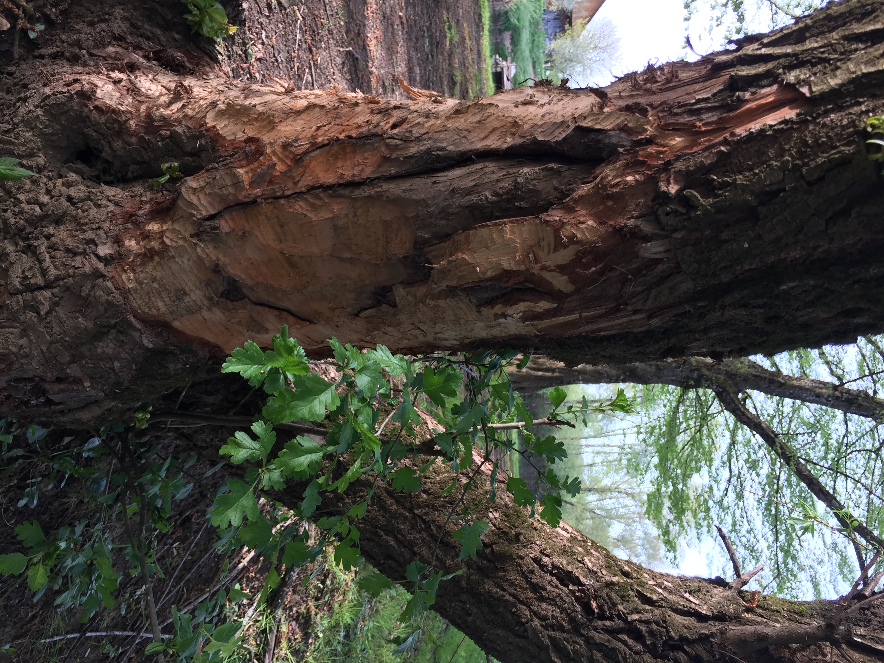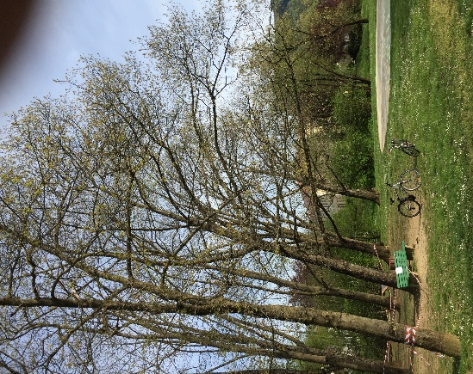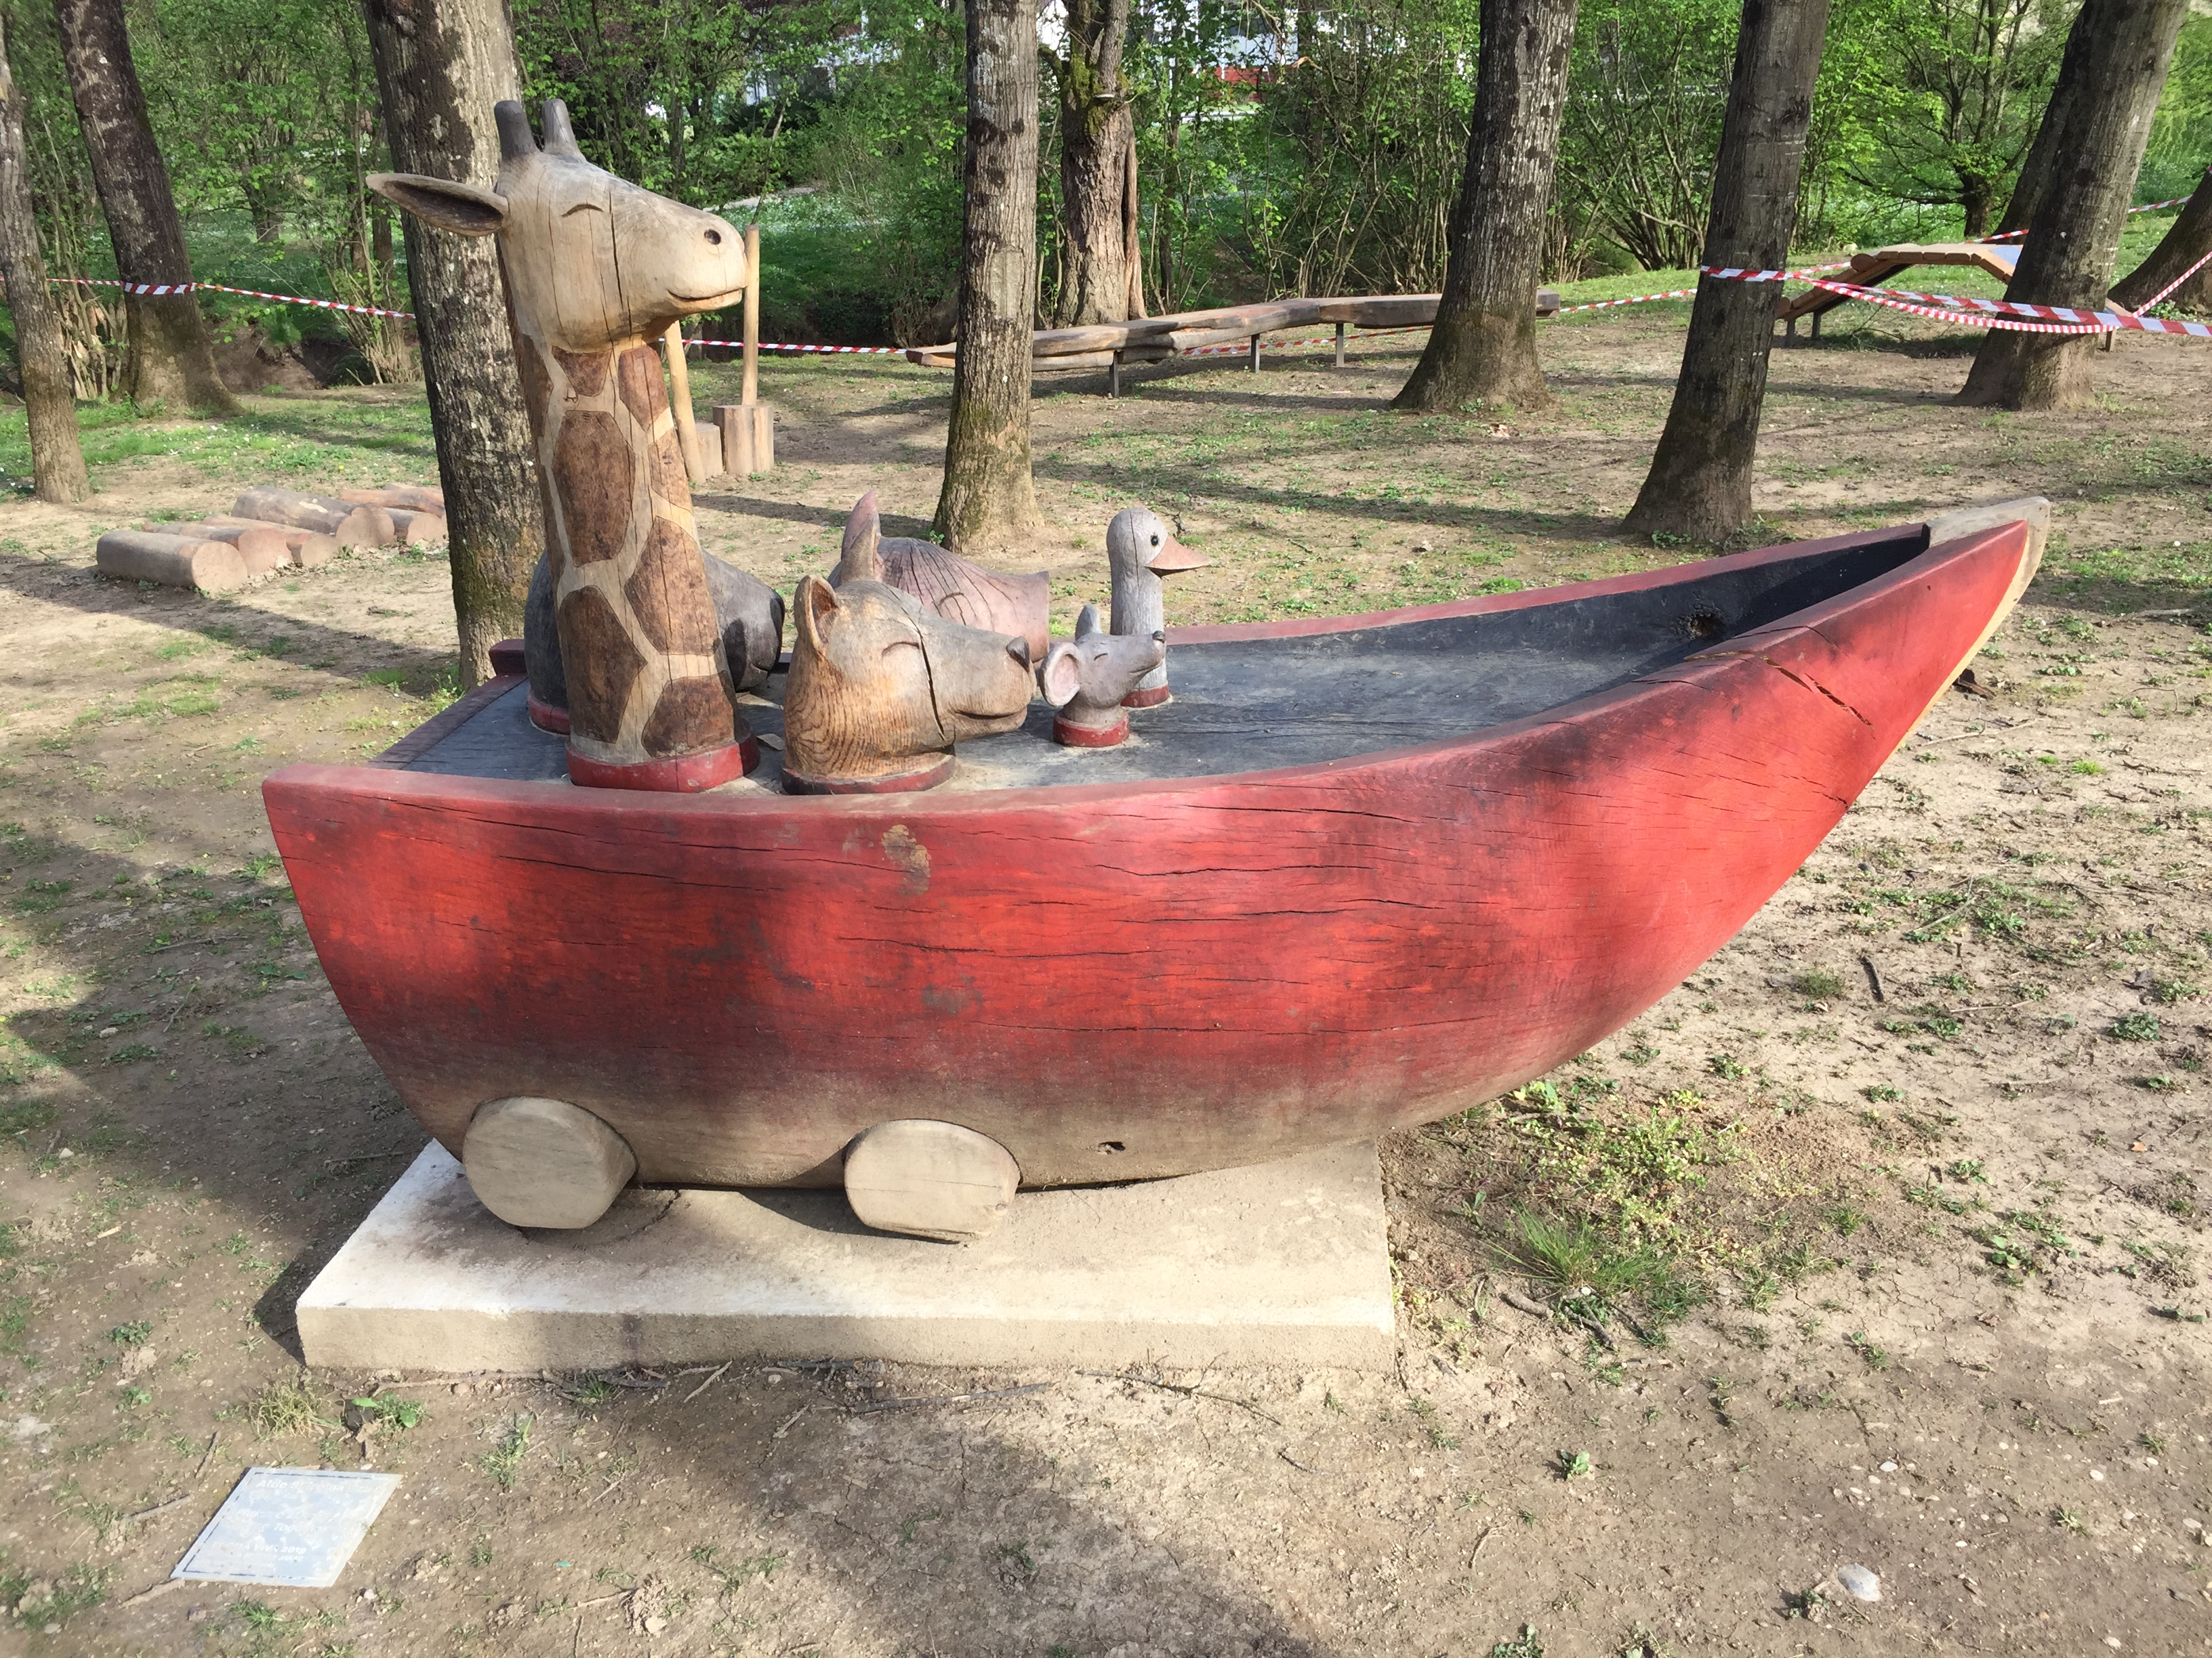
- Kaj se je zgodilo z lubjem? Bober
- Zakaj je umetnik za Noetovo barko izbral prav to lokacijo? Ker poplavi

- Potok Studena

- Katere geografske oblike in procese opaziš na kratkem potoku Studena?
Kraški izvir, meandriranje, bočna erozija transport in akumulacija, nastajanje mrtvic, umetno utrjevanje bregov,

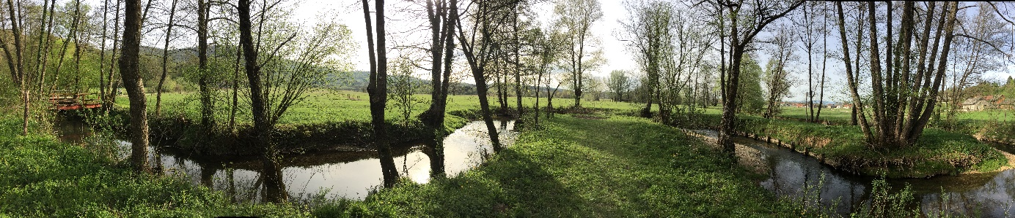

- Katere možnosti uporabe vode si opazil na potoku? Kaj je nujni pogoj za oboje?
Vodno zajetje za vodovod, ribogojnico. Neoporečna voda.

- Kostanjeviška jama
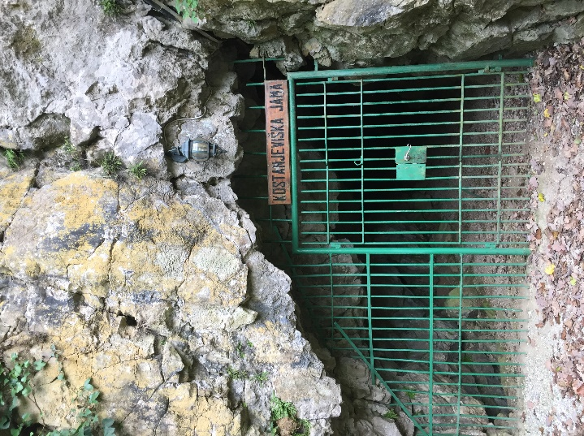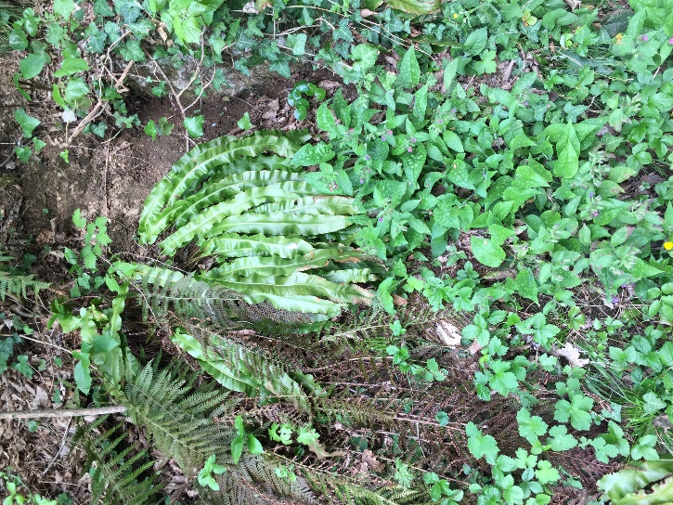
- V jami najdi in naštej glavne kraške pojave: stalagmiti, stalaktiti, ponvice, zavese, špageti, stebri.

- Kako jama z izviri vpliva na mikroklimo? Bistveno hladneje in bolj vlažno, kar se odslikava tudi na rastlinstvu.

- Katere živali domujejo v tej jami? Netopirji

- Mestna plaža:

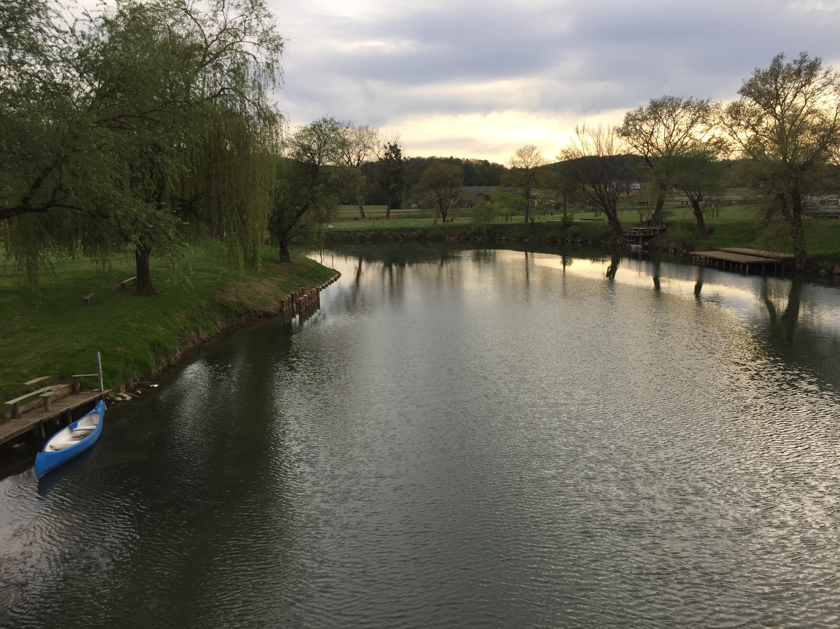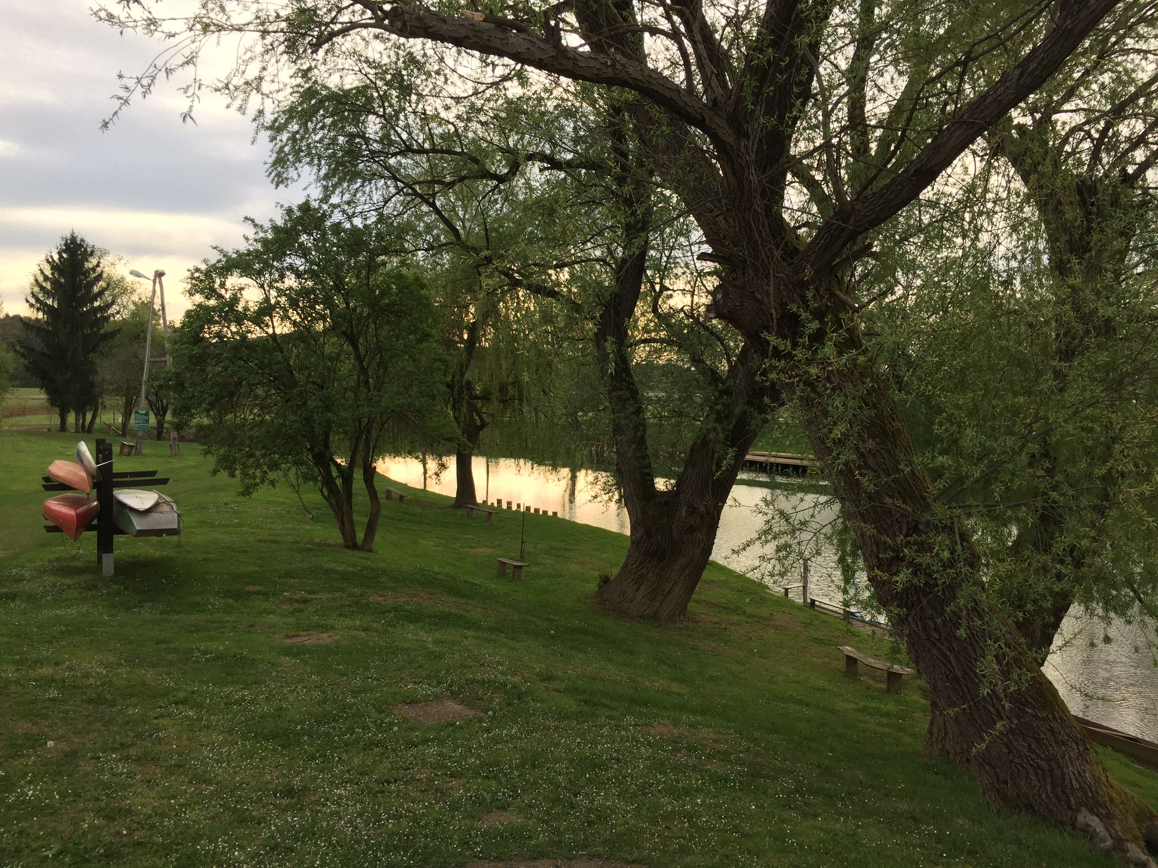

- Uživajte v športnem dnevu in vseh dejavnostih, ki jih omogoča reka, dovolj čista za kopanje!
Avtor delovnega lista: Miha Gorenc
Vse fotografije: Miha Gorenc

